PRIJSCONTROLE AANKOOPORDERS

- Kies voor ‘PrijsControle’ via de NavigatieMenu

- Geef de bestelbonnr of leveranciers in en klik op ‘Opzoeken’
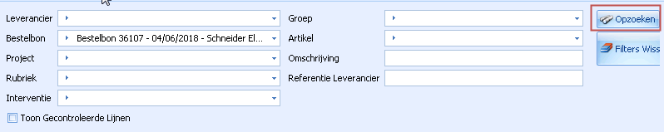

- Daarna worden de lijnen getoond
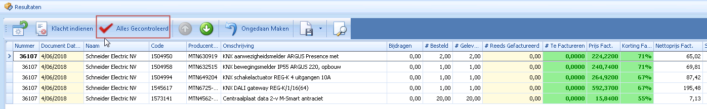
- Hier kan je de gefactureerde aantallen controleren met de afgeboekte aantallen
  - # besteld =aantal dat we besteld hebben bij de leverancier
  - # geleverd = aantal dat reeds afgeboekt is
  - # reeds gefactureerd = aantal waarvoor we reeds een factuur ontvangen hebben
  - # te factureren = aantal stuks dat nu op de factuur staat

  - Vinkje ‘alles gecontroleerd’
    - Als je dit aanvinkt, wordt automatisch de kolom ‘# te factureren’ ingevuld met de geleverde aantallen

- Prijzen
  - Prijs factuur = hier wordt de brutoprijs van de bestelbon voorgesteld
  - Korting factuur = hier wordt de korting van de bestelbon voorgesteld
    - Beide zones kan je aanpassen met de prijs zoals die op de factuur staat
  - Standaard Prijs = netto akprijs zoals deze nu in de artikelfiche vermeld staat

- Als je klaar bent met de bon, klik je bovenaan op ‘Opslaan’. Dan pas worden de aanpassingen bewaard
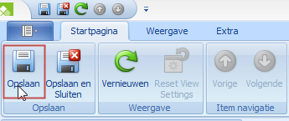

Prijzen in de artikelfiche wel of niet aanpassen?
- Standaard worden de prijzen NOOIT aangepast in de artikelfiche bij ingave prijzen via prijscontrole

- Indien dit wel nodig is, moet er een optie aangevinkt worden
  - BasisBestanden & Instellingen | Documenten | Bestelbons
    - Optie ‘AankoopInfo aanpassen bij afboeken’

  - Nu kan je per leverancier instellen of de prijs moet aangepast worden in de artikelfiche
    - Tabblad ‘Aankoop’ – vinkje staat helemaal onderaan
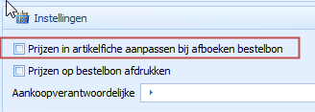

  - Bij prijsControle zelf kan je ook nog beslissen om de prijs al dan niet aan te passen
(default value wordt overgenomen uit de artikelfiche)
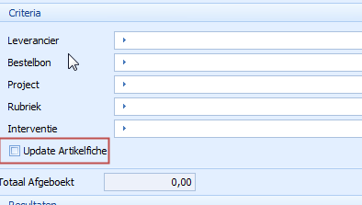

Aanpassen standaard leverancier
- Indien je het artikel bij een andere leverancier hebt besteld dan normaal, kan je er voor kiezen om deze leverancier vanaf nu als standaard leverancier in te stellen
- Vink hiervoor het vinkje ‘Standaard leverancierAanpassen’ aan (dit is per lijn)

